Маңғыстау облысы әкімдігінің 2014 жылғы 6 мамырдағы № 93 "Заңды тұлғаларда өз өндірісі барысында және құрамында түстi және (немесе) қара металл сынықтары және (немесе) қалдықтары болған мүліктік кешенді сатып алу нәтижесінде пайда болған түсті және қара металл сынықтары мен қалдықтарын өткізу жөніндегі қызметті қоспағанда, заңды тұлғалардың түсті және қара металл сынықтары мен қалдықтарын жинау (дайындау), сақтау, өңдеу және лицензиаттарға өткiзу жөніндегі қызметті жүзеге асыруға лицензия беру, қайта ресімдеу, лицензияның телнұсқаларын беру" мемлекеттік көрсетілетін қызмет регламентін бекіту туралы" қаулысына толықтырулар енгізу туралы
Күшін жойған
Маңғыстау облысы әкімдігінің 2014 жылғы 01 қазандағы № 241 қаулысы. Маңғыстау облысының Әділет департаментінде 2014 жылғы 12 қарашада № 2519 болып тіркелді. Күші жойылды - Маңғыстау облысы әкімдігінің 2015 жылғы 25 қыркүйектегі № 290 қаулысымен
Ескерту. Күші жойылды – Маңғыстау облысы әкімдігінің 25.09.2015 № 290 қаулысымен (жарияланған күнінен кейін күнтізбелік он күн өткен соң қолданысқа енгізіледі).
РҚАО-ның ескертпесі.
Құжаттың мәтінінде түпнұсқаның пунктуациясы мен орфографиясы сақталған.
«Мемлекеттік көрсетілетін қызметтер туралы» Қазақстан Республикасының 2013 жылғы 15 сәуірдегі Заңына сәйкес облыс әкімдігі ҚАУЛЫ ЕТЕДІ:
1. Маңғыстау облысы әкімдігінің 2014 жылғы 6 мамырдағы № 93 «Заңды тұлғаларда өз өндірісі барысында және құрамында түстi және (немесе) қара металл сынықтары және (немесе) қалдықтары болған мүліктік кешенді сатып алу нәтижесінде пайда болған түсті және қара металл сынықтары мен қалдықтарын өткізу жөніндегі қызметті қоспағанда, заңды тұлғалардың түсті және қара металл сынықтары мен қалдықтарын жинау (дайындау), сақтау, өңдеу және лицензиаттарға өткiзу жөніндегі қызметті жүзеге асыруға лицензия беру, қайта ресімдеу, лицензияның телнұсқаларын беру» мемлекеттік көрсетілетін қызмет регламентін бекіту туралы» қаулысына (Нормативтік құқықтық актілерді мемлекеттік тіркеу тізілімінде № 2447 болып тіркелген, «Әділет» ақпараттық-құқықтық жүйесінде 2014 жылғы 25 маусымда жарияланған) мынадай толықтырулар енгізілсін:
көрсетілген қаулымен бекітілген «Заңды тұлғаларда өз өндірісі барысында және құрамында түстi және (немесе) қара металл сынықтары және (немесе) қалдықтары болған мүліктік кешенді сатып алу нәтижесінде пайда болған түсті және қара металл сынықтары мен қалдықтарын өткізу жөніндегі қызметті қоспағанда, заңды тұлғалардың түсті және қара металл сынықтары мен қалдықтарын жинау (дайындау), сақтау, өңдеу және лицензиаттарға өткiзу жөніндегі қызметті жүзеге асыруға лицензия беру, қайта ресімдеу, лицензияның телнұсқаларын беру» мемлекеттік көрсетілетін қызмет регламентінде:
мынадай мазмұндағы 11-тармақпен толықтырылсын:
«11. Мемлекеттік қызмет көрсету процесінде рәсімдердің (іс қимылдардың) ретін, көрсетілетін қызметті берушінің толық сипаттамасы құрылымдық бөлімшелерінің (қызметкерлерінің) өзара іс-қимылдарының және мемлекеттік қызмет көрсету процесінде ақпараттық жүйелерді қолдану тәртібінің сипаттамасы осы Регламентке 3-қосымшаға сәйкес мемлекеттік қызмет көрсетудің бизнес-процестерінің анықтамалығында көрсетіледі.»;
осы қаулыға қосымшаға сәйкес 3-қосымшамен толықтырылсын.
2. «Маңғыстау облысының индустриялық-инновациялық даму басқармасы» мемлекеттік мекемесі (Ж.Ө. Сағындықов) осы қаулының «Әділет» ақпараттық-құқықтық жүйесі мен бұқаралық ақпарат құралдарында ресми жариялануын, Маңғыстау облысы әкімдігінің интернет-ресурсында орналасуын қамтамасыз етсін.
3. Осы қаулының орындалуын бақылау облыс әкімінің орынбасары Р.М. Әміржановқа жүктелсін.
4. Осы қаулы әділет органдарында мемлекеттік тіркелген күннен бастап күшіне енеді және ол алғашқы ресми жарияланған күнінен кейін күнтізбелік он күн өткен соң қолданысқа енгізіледі.

Облыс әкімі А. Айдарбаев
«КЕЛІСІЛДІ»
«Маңғыстау облысының индустриялық-
инновациялық даму басқармасы»
мемлекеттік мекемесі басшысы
Ж.Ө. Сағындықов
30 қыркүйек 2014 ж.

Маңғыстау облысы әкімдігінің
2014 жылғы 01 қазан
№ 241 қаулысына
қосымша
«Заңды тұлғаларда өз өндiрiсi барысында
және құрамында түстi және (немесе) қара
металл сынықтары және (немесе) қалдықтары
болған мүлiктiк кешендi сатып алу нәтижесiнде
пайда болған түстi және қара металл сынықтары
мен қалдықтарын өткiзу жөнiндегi қызметтi
қоспағанда, заңды тұлғалардың түстi және қара
металл сынықтары мен қалдықтарын жинау (дайындау),
сақтау, өңдеу және лицензиаттарға өткiзу жөнiндегi
қызметтi жүзеге асыруға лицензия беру, қайта ресiмдеу,
лицензияның телнұсқаларын беру» мемлекеттік
көрсетілетін қызмет регламентіне
3-қосымша
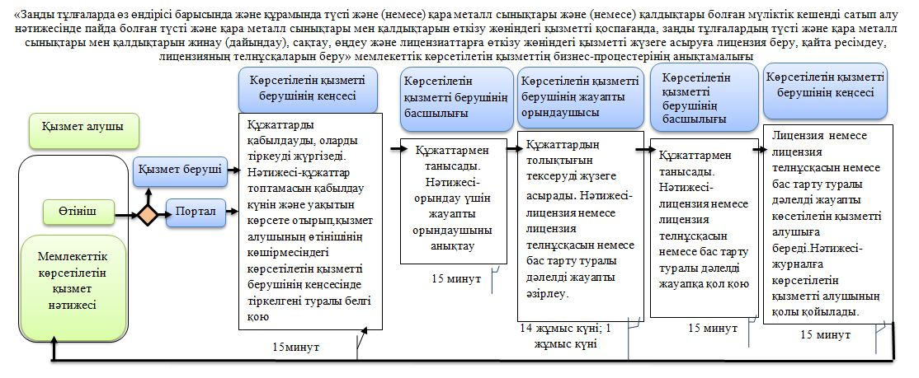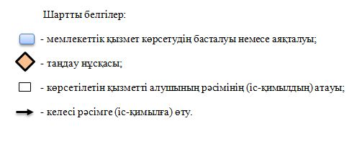

© 2012. Қазақстан Республикасы Әділет министрлігінің «Қазақстан Республикасының Заңнама және құқықтық ақпарат институты» ШЖҚ РМК

